Mettre en place des liens d'actions
Vous devez obligatoirement ramener l'ID_DOSSIER pour un jeune, l'ID_PARTENAIRE pour une entreprise et l'ID_OFFRE pour une offre.
Les liens entre OBEII et Gthim ne fonctionne que dans OBEII, pas à l'exportation.

1
Commencer par créer une analyse simple pour tester.
Dans les “Colonnes sélectionnées” prenez “Nom complet” et “ID_DOSSIER” dans la dimension “Jeunes”.
Nous allons mettre un lien sur le nom complet du jeune pour accéder à la page dispositif sur I-Milo.
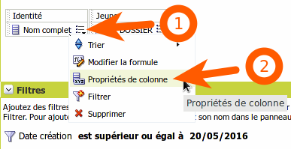
Faites apparaître le menu déroulant en cliquant sur la petite flèche (1) et sélectionner “Propriétés de colonne” (2).

2
Cliquez sur l'onglet “Interaction” (1).
Dans le menu “Interaction principale” choisissez “Lien d'action” (2).
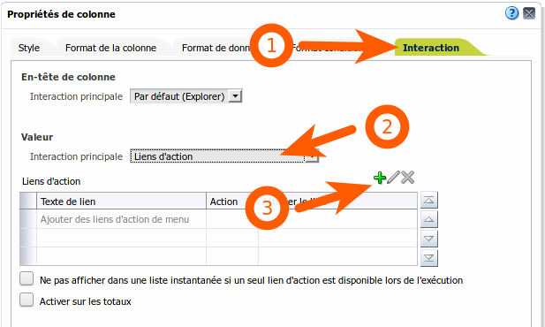
Puis sur le petit + vert (3).

3
Dans la nouvelle fenêtre saisissez le texte du lien (1).
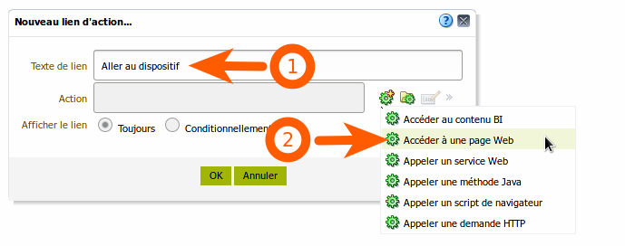
Puis dans le menu de l'action, cliquez sur “Accéder à une page web” (2).

4
Coller l'adresse de Gthim avec ces paramètres (1).
http://gthim.aijam.com/?type=dj&id=&info=dis
Vous trouverez d'autres paramètres à cette adresse http://gthim.aijam.com.
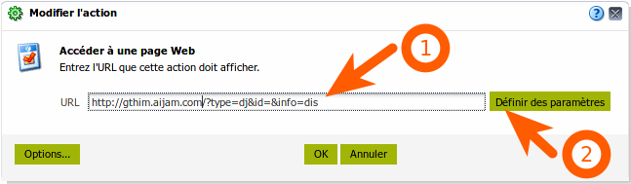
Cliquez sur “Définir des paramètres” (2).

5
Pour l'invite “id” cliquez sur le menu déroulant (1) et choisissez “Valeur de colonne” (2), choisissez ensuite “Jeune”.“ID_DOSSIER”.
Cochez les cases “Masqué” cela cochera également la case fixe (3).
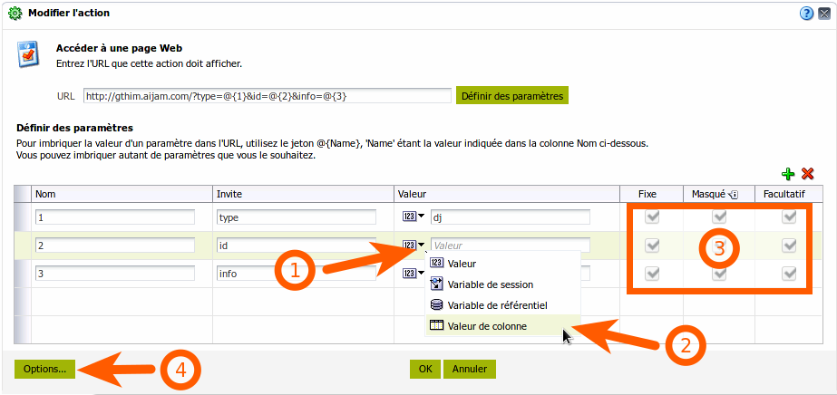
Dans les options (4) cochez la case “Ouvrir dans une nouvelle fenêtre” tout en bas de la page, ce paramètre est optionnel.
Validez toutes les fenêtres en cliquant sur “OK”.

6
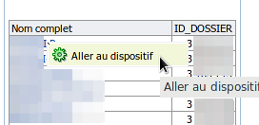
Enregistrer votre analyse. En cliquant sur un nom un petit menu s'affiche, cliquez sur “Aller au dispositif”. Si vous avez cochez la cache “Ouvrir dans une nouvelle fenêtre” un nouvel onglet doit s'ouvrir vers I-Milo.
Suivant votre navigateur ce dernier vous demandera d'accepter l'ouverture de pop-up. Vous devez accepter pour que cela fonctionne.
Vous pouvez mettre plusieurs liens sur un nom. Il vous suffit de répéter les étapes de 2 à 5.
Si vous n'avez qu'un seul lien, vous pouvez cocher la case “Ne pas afficher dans une liste instantanée si un seul lien d'action est disponible lors de l'exécution” de l'écran 2. Ainsi lors d'un clic vous serez redirigé directement vers I-Milo.

